PLANO N° 1 ZANJA CONSTRUCCION RED PRIMARIA

PLANO N° 2 ZANJA CONSTRUCCION RED PRIMARIA EN CRUCES DE CALLE

PLANO N°3 REQUERIMIENTO PARA EXCAVACION Y RELLENO DE ZANJA
PLANO N° 3A REQUERIMIENTOPARA EXCAVACION Y RELLENO DE ZANJA

PLANO N°4 CRUCE CON OTRAS TUBERIAS

PLANO N°5 TÍPICOS DE INSTALACIÓN CORRIENTE IMPRESA

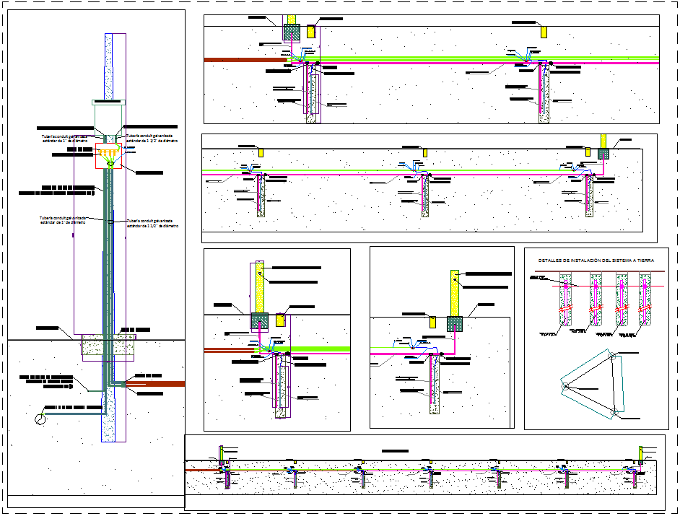

PLANO N°5A TÍPICOS DE INSTALACIÓN ÁNODOS GALVÁNICOS

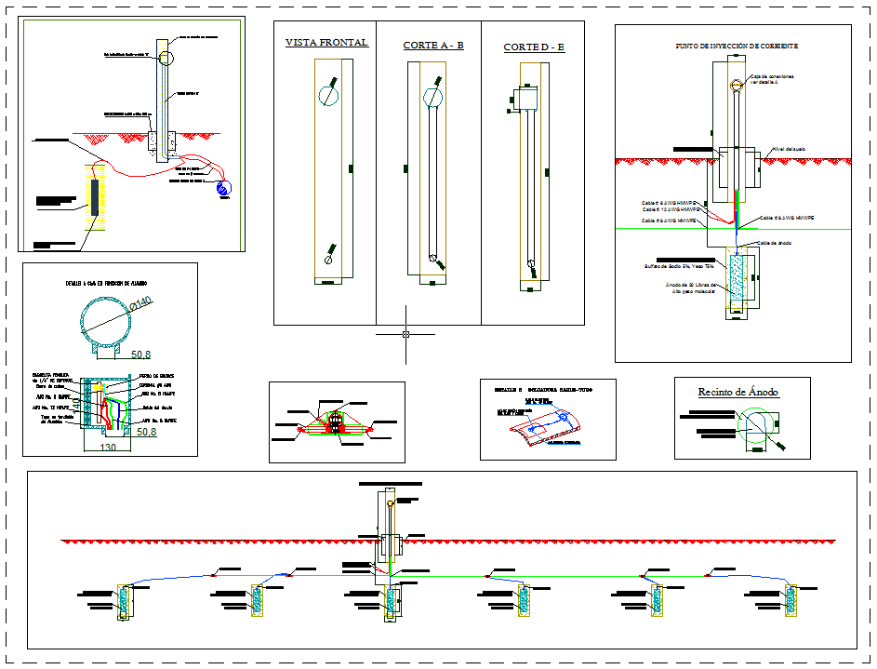

PLANO N° 6 SEÑALIZACION VERTICAL (MOJONES)

PLANO N° 6 - A SEÑALIZACION VERTICAL (MOJONES)

PLANO N° 7 CONSTRUCCION DEL ENMALLADO PARA EDR

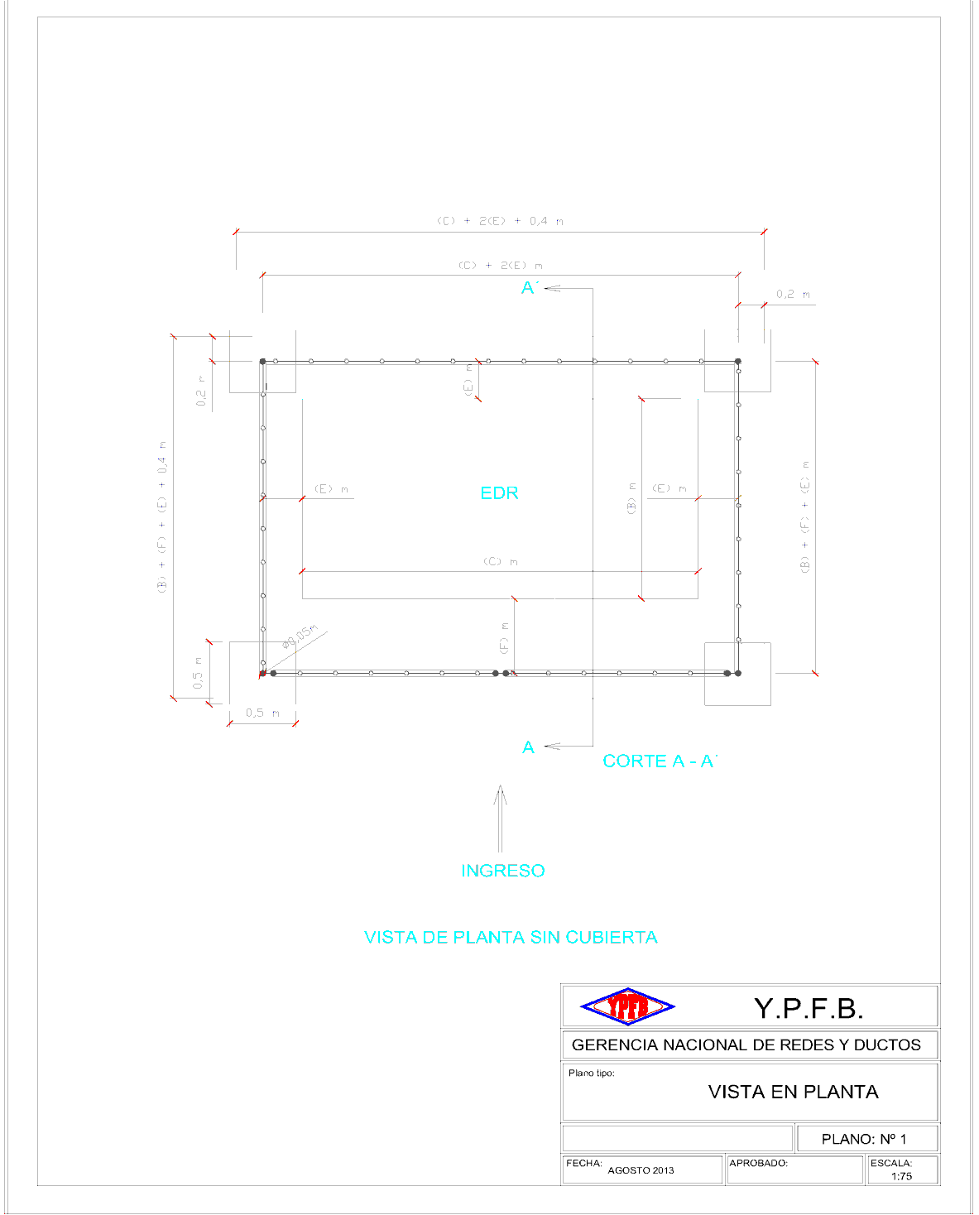

PLANO N° 7 A CONSTRUCCION DEL EMMALLADO PARA EDR

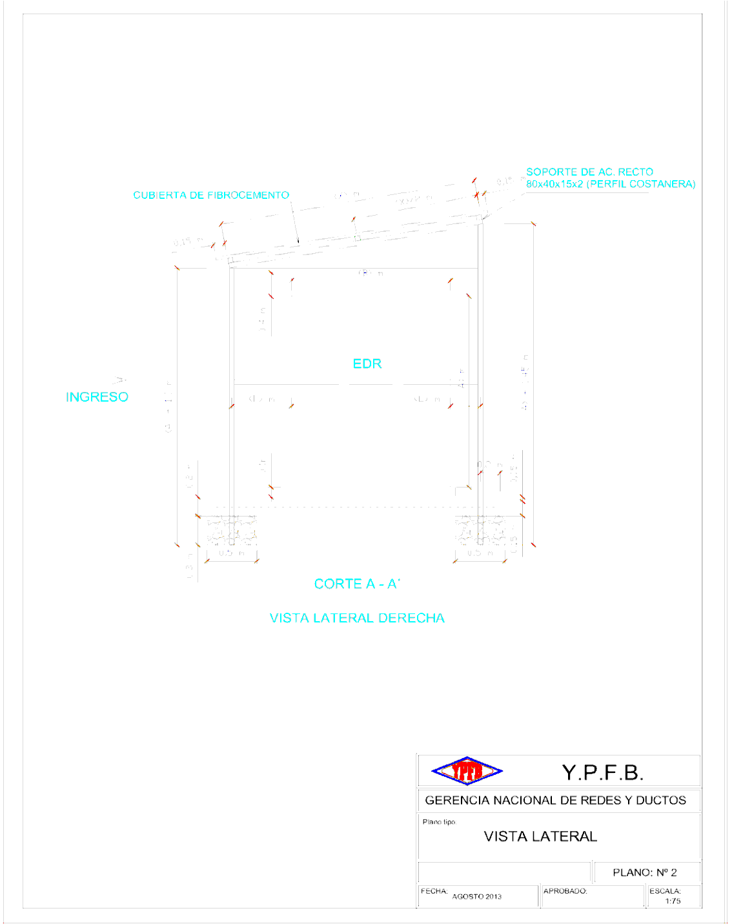

PLANO N° 7 B CONSTRUCCION DEL EMMALLADO PARA EDR

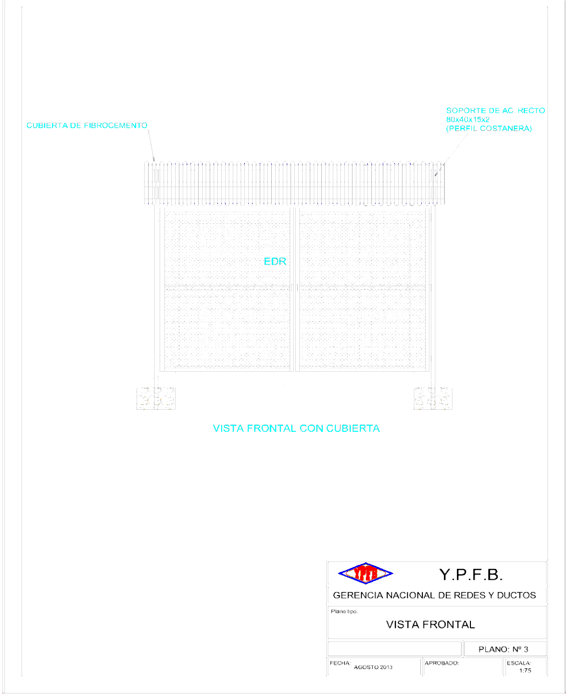

PLANO N° 7 C CONSTRUCCION DEL EMMALLADO PARA EDR

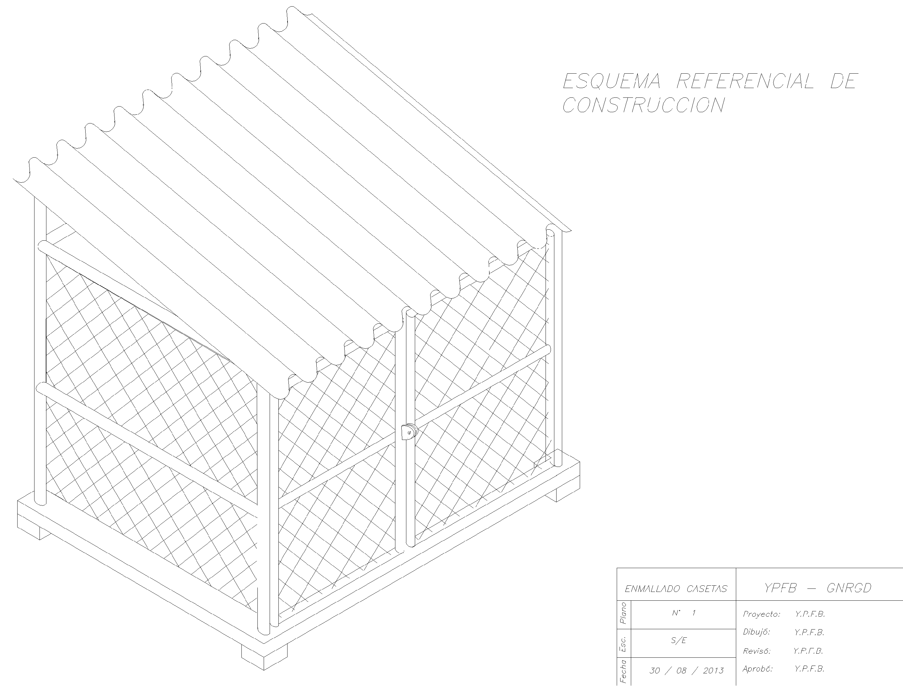

PLANO N°8 CAMARA PARAVÁLVULAS

PLANO N° 9 base para edr

PLANO N°10 CONSTRUCCION BLOQUES HORMIGON ARMADO H°A°

BLOQUE HºAº

PLANO N° 11 LETRERO DE OBRA

1.8 m sdfsmmmmmm


1.1 m smmmmmm

